

***Conception d’une application desktop de gestion d’un centre de kinésithérapie***

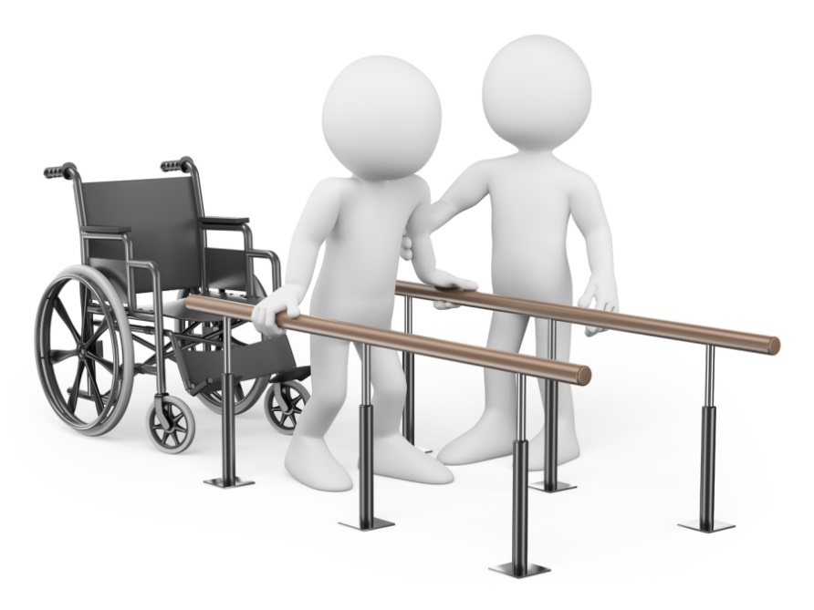

***Réaliser par : Supervisé par :***

*Manal DIDANE-EL IDRISSI Mme. Loubna ELFAQUIH*

*Ibtissam LAHJILI*

*Wafae SAIFI*

***Année universitaire***

*2022/2023*

Remerciement

Au terme de la rédaction de ce rapport, c’est un devoir agréable d’exprimer en quelques lignes la reconnaissance que nous devons à tous ceux qui ont contribué de loin ou de près à l’élaboration de ce travail, qu’ils trouvent ici nos vifs respects.

Nous tenons à exprimer nos plus sincère gratitude pour la réalisation de ce projet. Nous sommes fières de dire que notre équipe a travaillé avec diligence pour concevoir une application qui répond aux besoins spécifiques d’un centre de kinésithérapie. Nous avons pris en compte tous les aspects critiques de la gestion de ce centre, de la gestion des rendez-vous à la gestion des patients et de la facturation. Nous avons essayé à utiliser nos connaissances pour créer une application robuste et facile à utiliser qui répondra à toutes vos attentes.

Nous avons tenu compte les observations obtenus et avons apporté les modifications nécessaires pour garantir que l'application répond parfaitement à vos besoins. Votre soutien et votre collaboration ont grandement contribué à la réussite de notre projet.

Nous sommes convaincues que cette application sera un outil essentiel pour ce centre de kinésithérapie et qu'elle améliorera considérablement l'efficacité de sa gestion. Nous sommes fiers de pouvoir contribuer à sa modernisation et son optimisation.

Enfin, nous tenons à vous remercier pour nous donner cette opportunité qui a contribué à enrichir nos connaissances et les approfondir.

Résumé

Les logiciels ou bien les applications desktop sont devenus indispensables dans de nombreux domaines grâce à leur capacité à automatiser les tâches répétitives, organiser les données, faciliter la collaboration et permettre de suivre et d'analyser les données, la chose qui permet de rendre le travail plus efficace, plus facile et plus rapide, tout en réduisant les erreurs humaines.

Lors ce rapport on va décrire de manière détaillée les objectifs, les fonctionnalités et les contraintes pour le développement d'une application de gestion de centre de kinésithérapie en Java. Cette application consiste à permettre aux utilisateurs de gérer efficacement les informations relatives aux composants de ce centre, ainsi que de planifier et suivre les rendez-vous, les progrès …

Abstract

Software or desktop applications have become essential in many fields due to their ability to automate repetitive tasks, organize data, facilitate collaboration, and enable tracking and analysis of data, making work more efficient, easier, and faster while reducing human errors.

In this report, we will describe in detail the objectives, functionalities, and constraints for the development of a Java-based management application for a physiotherapy center. This application aims to enable users to efficiently manage information related to the components of this center, as well as to schedule and track appointments, progress, and more.

Liste des figures

**Figure 1 : Page de connexion** 26

**Figure 2 : Page d'inscription** 26

**Figure 3 : Page d'accueil** 27

**Figure 4 : Gestion Patient** 27

**Figure 5 : Gestion Kinésithérapeute** 28

**Figure 6 : Gestion Médecin** 28

**Figure 7 : Gestion Rendez-vous** 29

**Figure 8 : Gestion Séance** 29

**Figure 9 : Gestion Facture** 30

**Figure 10 : Gestion Progrès** 30

Listes des diagrammes

**Diagramme 1 : Gestion des patients** 16

**Diagramme 2 : Gestion de médecins** 16

**Diagramme 3 : Gestion de kinésithérapeutes** 17

**Diagramme 4 : Gestion des progrès** 17

**Diagramme 5 : Gestion des rendez-vous** 17

**Diagramme 6 : Gestion des factures et des paiements** 18

**Diagramme 7 : Gestion des séances** 18

**Diagramme 8 : Diagramme de classe** 19

Tables de matières

Remerciement 2

Résumé 3

Abstract 4

Liste des figures 5

Listes des diagrammes 6

Tables de matières 7

Introduction Générale 9

Cahier de charges 10

I. Introduction 11

II. Objectifs du projet 11

III. Fonctionnalité 11

Besoins fonctionnels 11

1. Gestion des patients : 11

2. Gestion des kinésithérapeutes : 11

3. Gestion des médecins : 12

4. Gestion des rendez-vous : 12

5. Suivi des progrès : 12

6. Suivi des admissions, des sorties et des transferts : 12

7. Gestion des factures et des paiements : 12

8. Gestion de séances : 12

Besoins non fonctionnels 12

1. Sécurité : 12

2. Fiabilité : 12

3. Performances : 13

4. Scalabilité : 13

5. Interface utilisateur : 13

6. Compatibilité : 13

7. Maintenance : 13

8. Accessibilité : 13

IV. Les contraintes 13

V. Conclusion 14

Conception 15

I. Introduction 16

II. Diagramme des cas d’utilisation 16

III. Diagramme de classe 18

IV. Conclusion 21

Réalisation 22

I. Introduction 23

II. Outils et environnements 23

1. PowerAMC 23

2. StarUML 24

3. IntelliJ IDEA 24

4. MySQL 24

5. Java 25

6. Java FX 25

III. Interfaces de l’application 26

IV. Conclusion 30

Introduction Générale

Le domaine sanitaire est l'un des secteurs les plus importants où la technologie de l'information peut avoir un grand impact significatif au bout de l'amélioration des processus. C’est là où les applications de gestion jouent un rôle très important dans le contrôle des données et facilite la tâche pour les personnels. Tel que ce genre d’application aide à gérer efficacement les données des patients, suivre leurs progrès et planifier les rendez-vous…

Dans ce rapport, nous vous présentons une application de gestion d’un centre de kinésithérapie qui sert à gérer le travail des kinésithérapeutes et contrôler leur pratique et les données de leurs patients de manière efficace. Ainsi que la gestion des informations des patients, des kinésithérapeutes et des médecins, la planification les rendez-vous, la suivie des progrès des patients au fil du temps, des admissions, des sorties et des transferts des patients, la gestion des factures et des paiements, et celle des séances de kinésithérapie.

Dans les sections suivantes de ce rapport, nous détaillerons les fonctionnalités de l'application, les contraintes techniques, les choix de conception et d'implémentation, ainsi que les résultats obtenus. Enfin, nous discuterons des perspectives d'avenir et des améliorations possibles de l'application.

Cahier de charges

1. Introduction

La gestion efficace d'un centre de kinésithérapie est cruciale pour garantir des soins de qualité aux patients. Aujourd'hui, les avancées technologiques ont rendu possible la mise en place d'outils de gestion pour les centres de santé, ce qui permet d'optimiser les opérations quotidiennes et de maximiser la satisfaction des patients.

Dans ce contexte, ce cahier de charges a pour objectif de décrire les fonctionnalités attendues, les contraintes techniques et les exigences de l'utilisateur final pour le développement d'une application de gestion de centre de kinésithérapie, afin d’automatiser les tâches administratives, améliorer la précision et la rapidité des processus et de la qualité des soins prodigués aux patients.

1. Objectifs du projet

Il s’agit de développer une application de gestion de centre de kinésithérapie en Java qui permettra aux utilisateurs d'effectuer des tâches de gestion différentes qui concernent plusieurs éléments, tel que la gestion des informations des patients, des kinésithérapeutes et des médecins, la planification des rendez-vous et la suivie des progrès des patients au fil de temps et leurs admissions, soties et transferts. Ainsi que gérer les factures et les paiements correspondants.

1. Fonctionnalité

Besoins fonctionnels

1. Gestion des patients :

Il s’agit d’une fonctionnalité où l’utilisateur peut ajouter, modifier, supprimer et afficher des informations concernant les patients.

1. Gestion des kinésithérapeutes :

Il s’agit d’une fonctionnalité où l’utilisateur peut ajouter, modifier, supprimer et afficher des informations concernant les kinésithérapeutes.

1. Gestion des médecins :

Il s’agit d’une fonctionnalité où l’utilisateur peut ajouter, modifier, supprimer et afficher des informations concernant les médecins.

1. Gestion des rendez-vous :

C’est une fonctionnalité qui organise les rendez-vous pour le centre et les patients

1. Suivi des progrès :

Il s’agit de contrôler les progrès des patients au fil du temps en ajoutant, modifiant, supprimant et affichant ces progrès ainsi que la possibilité de générer leurs rapports.

1. Suivi des admissions, des sorties et des transferts :

Il s’agit de contrôler les informations d'admission, de sortie et de transfert des patients.

1. Gestion des factures et des paiements :

Sert à générer des factures des patients et enregistrer leurs états de paiements.

1. Gestion de séances :

C’est l’organisation des séances où l’administrateur enregistre toutes les informations concernant les nouvelles séances ajoutée au programme, celles qui sont modifiée ou bien supprimée, ainsi qu’afficher les horaires des séances et générer le rapport de chaque une.

Besoins non fonctionnels

1. Sécurité :

l'application doit garantir la sécurité des données en utilisant des techniques de cryptage et d'authentification pour éviter tout accès non autorisé aux données des patients.

1. Fiabilité :

l'application doit être fiable et stable pour éviter toute perte de données ou de fonctionnalités en cas de panne.

1. Performances :

l'application doit avoir des temps de réponse rapides pour assurer une expérience utilisateur agréable.

1. Scalabilité :

l'application doit être capable de gérer une grande quantité de données et être extensible pour répondre aux besoins futurs du centre.

1. Interface utilisateur :

l'application doit avoir une interface utilisateur intuitive et conviviale pour faciliter son utilisation par les utilisateurs non techniques.

1. Compatibilité :

l'application doit être compatible avec différents systèmes d'exploitation pour assurer une large couverture d'utilisateurs.

1. Maintenance :

l'application doit être facile à maintenir et à mettre à jour pour garantir sa pérennité dans le temps.

1. Accessibilité :

l'application doit être accessible aux personnes en situation de handicap en conformité avec les normes d'accessibilité Web.

1. Les contraintes

Comme tout projets il existe des contraintes lors de la réalisation de l’application, donnant l’exemple de la compatibilité avec les différents systèmes d’exploitation (Windows, Mac, Linux), ainsi que l’application doit être facile à utiliser et à comprendre par les utilisateurs non techniques, tout en offrant une grande flexibilité pour répondre aux besoins spécifiques du centre de kinésithérapie.

Pour ce qui concerne la base de données il faut utiliser une base de données relationnelle (par exemple, MySQL) pour stocker toutes sortes de données des patients, des kinésithérapeutes des médecins, des rendez-vous…

En plus des contraintes techniques, il y a également des contraintes liées aux fonctionnalités de l'application. Par exemple, l'application doit être capable de gérer les informations des patients, des kinésithérapeutes et des médecins de manière efficace et conviviale. De même, elle doit pouvoir planifier les rendez-vous des patients avec les kinésithérapeutes et suivre les progrès des patients au fil du temps.

Enfin, l'application doit être sécurisée, de manière à protéger les données des patients et à garantir leur confidentialité. Des mesures de sécurité appropriées, telles que l'authentification des utilisateurs et le cryptage des données sensibles, devront être mises en place pour assurer la sécurité et l'intégrité des données stockées dans l'application.

Ces contraintes doivent être prises en compte tout au long du développement de l'application pour garantir un produit final fonctionnel, performant et convivial.

1. Conclusion

En conclusion, ce cahier des charges définit les objectifs et les fonctionnalités de l'application de gestion de centre de kinésithérapie à développer en Java. Nous avons présenté les différentes tâches que cette application doit permettre d'effectuer, notamment la gestion des patients, des kinésithérapeutes, des médecins, des rendez-vous, des progrès des patients, des admissions, des sorties et des transferts des patients, des factures et des paiements. Nous avons également décrit les contraintes techniques qui doivent être respectées pour la conception de cette application.

L'objectif de cette application est d'aider les professionnels de la kinésithérapie à gérer efficacement leur travail en centralisant toutes les informations nécessaires dans un seul système facile à utiliser. En conséquence, cela permettra aux utilisateurs de gagner du temps, d'améliorer la communication entre eux et de mieux suivre les progrès des patients.

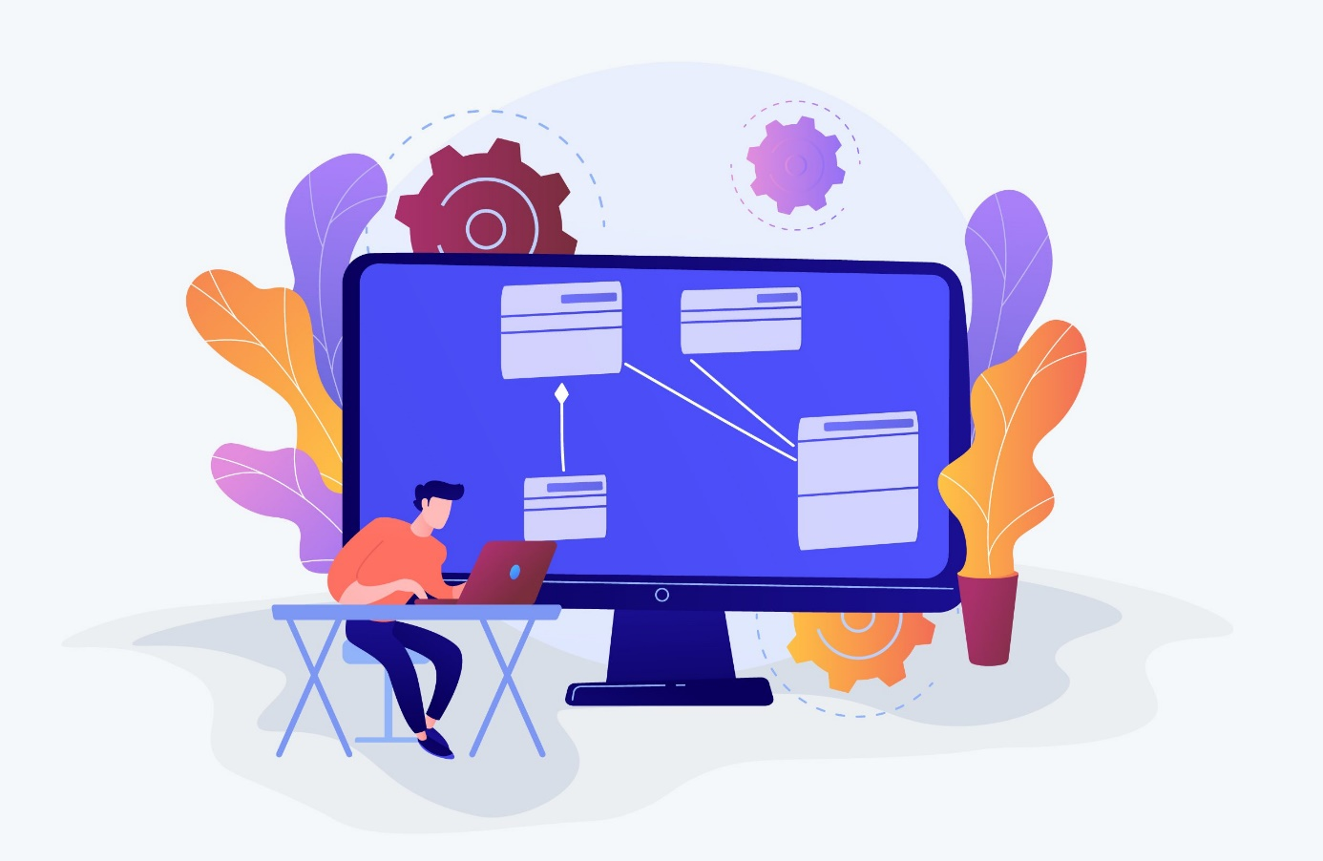

Conception

1. Introduction

Après avoir défini les objectifs et les fonctionnalités de notre application, il faut attaquer la partie conception qui consiste à définir l'architecture logicielle de l'application, concevoir les interfaces utilisateur, modéliser les données et définir les fonctionnalités de l'application en détail.

1. Diagramme des cas d’utilisation

Les diagrammes de cas d'utilisation sont des diagrammes UML utilisés pour une représentation du comportement fonctionnel d'un système logiciel. Ils sont utiles pour des présentations auprès de la direction ou des acteurs d'un projet, mais pour le développement, les cas d'utilisation sont plus appropriés. En effet, un cas d'utilisation représente une unité discrète d'interaction entre un utilisateur (humain ou machine) et un système.

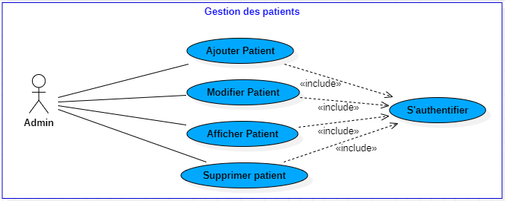

**Diagramme 1 : Gestion des patients**

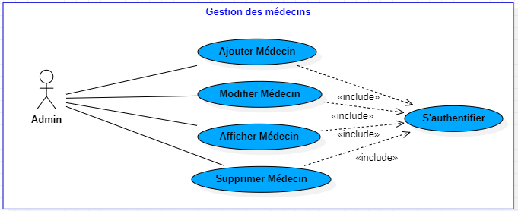

**Diagramme 2 : Gestion de médecins**

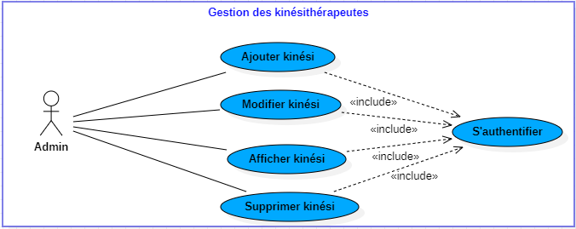

**Diagramme 3 : Gestion de kinésithérapeutes**

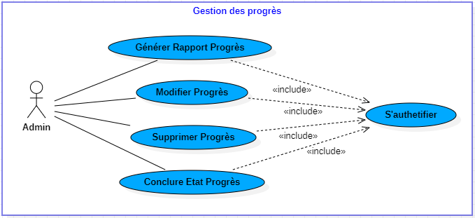

**Diagramme 4 : Gestion des progrès**

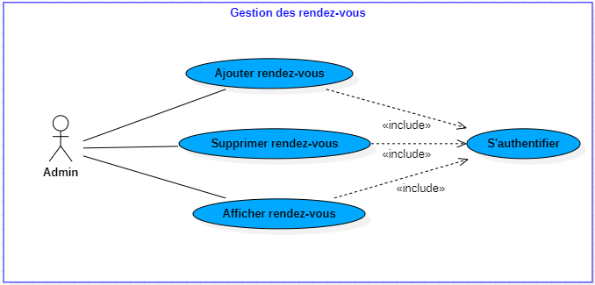

**Diagramme 5 : Gestion des rendez-vous**

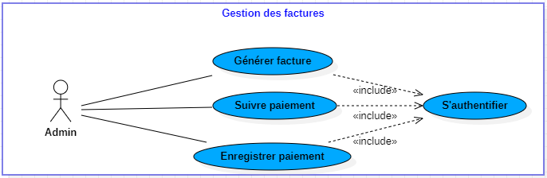

**Diagramme 6 : Gestion des factures et des paiements**

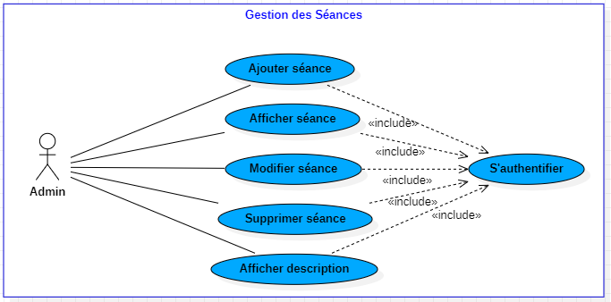

**Diagramme 7 : Gestion des séances**

1. Diagramme de classe

Les diagrammes de classes sont les plans du système ou sous-système. Ils sont utilisés pour modéliser les objets qui constituent le système, pour afficher les relations entre les objets et pour décrire ce que ces objets font et les services qu'ils fournissent. Ils sont utiles pour aider à comprendre les exigences du domaine de problème et à identifier ses composants, détailler les modèles d'analyse et de conception antérieurs en montrant des composants spécifiques du système, des interfaces utilisateur, des implémentations logiques, etc.

Les diagrammes de classes deviennent alors une image instantanée décrivant exactement comment le système travaille, quelles sont les relations entre les composants du système à de nombreux niveaux et comment vous prévoyez d'implémenter ces composants.

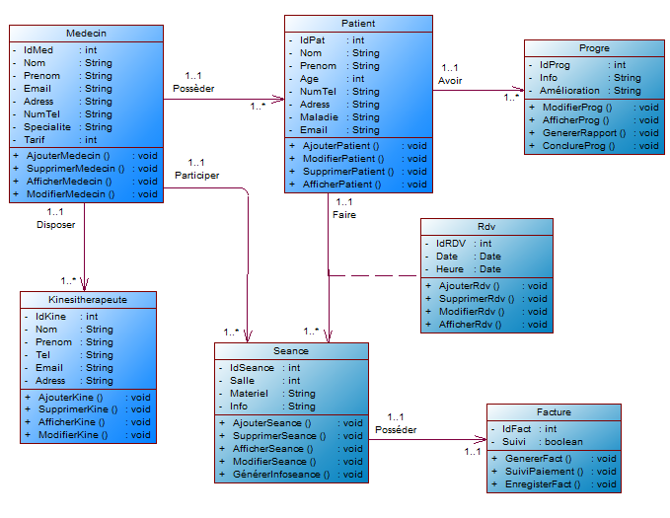

**Diagramme 8 : Diagramme de classe**

1. 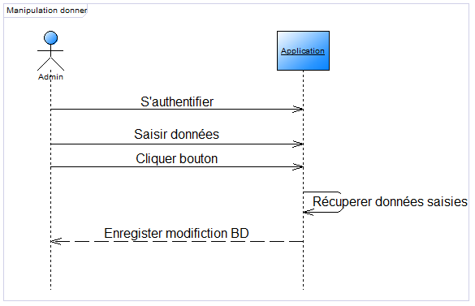Diagramme de séquence

**Diagramme 9 : Scénario de cliquer bouton pour manipuler données**

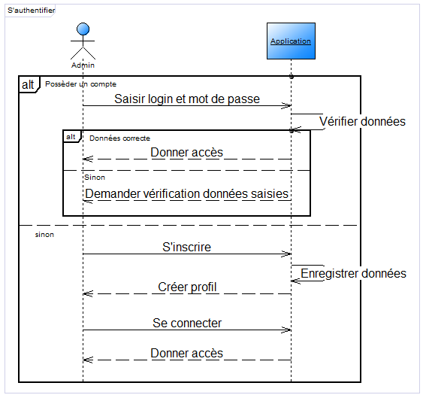

**Diagramme 10 : Scénario authentification**

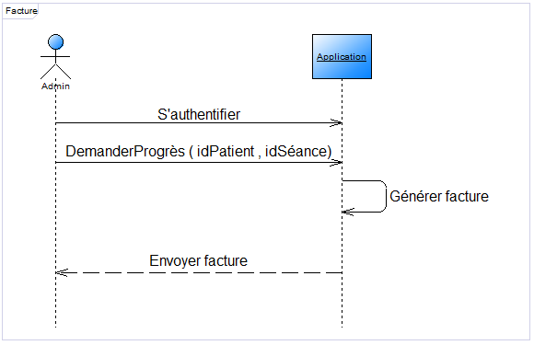

**Diagramme 11 : Scénario progrès**

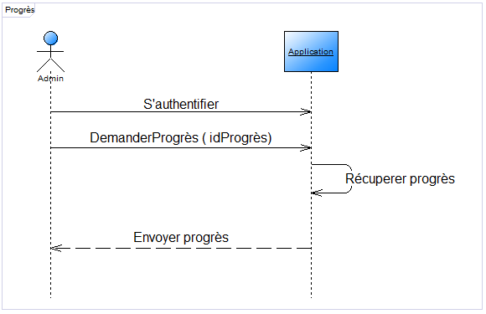

**Diagramme 12 : Scénario Facture**

1. Conclusion

En conclusion, la phase de conception de notre application de gestion de centre de kinésithérapie a été une étape cruciale pour assurer la réussite de notre projet. Nous avons pris le temps d'analyser les besoins fonctionnels et non fonctionnels de notre système, de définir les cas d'utilisation et les acteurs impliqués, et de modéliser les classes et les relations nécessaires pour la mise en place de notre application.



Réalisation

1. Introduction

Personne ne peut nier l’importances des étapes précédentes, mais, quand on parle d’un projet informatique, on parle éventuellement de la partie réalisation qui représente la partie la plus importante. Tel que cette importance apparaître dans le choix des outils informatiques et des langages de programmation convenables, leurs flexibilités, et le temps d’exécution…

1. Outils et environnements
2. PowerAMC

Power Designer (anciennement PowerAMC) est un logiciel de conception créé par la société SAP, qui permet de modéliser les traitements informatiques et leurs bases de données associées. Il a été créé par SDP sous le nom AMC*Designor, racheté par Power soft qui lui-même a été racheté par Sybase en 1995. Depuis 2010 Sybase appartient à l'éditeur allemand SAP1.

Power Designer est disponible sous forme d'application native Microsoft Windows ou comme plugin Eclipse. Par défaut, Power Designer stocke ses modèles sous forme de fichiers, dont l’extension dépend du type de modèle : bpm (pour business process model), cdm (pour conceptual data model) ... La structure interne du fichier peut être du XML ou du binaire compressé. Power Designer peut aussi stocker ses modèles dans un Référentiel.

PowerAMC permet de réaliser tous les types de modèles informatiques. Power AMC permet de travailler avec la méthode Merise. Cela permet d'améliorer la modélisation, les processus, le coût et la production d'applications.

1. StarUML

StarUML est un outil de génie logiciel dédié à la modélisation UML et édité par la société coréenne MKLabs. Il est multiplateforme et fonctionne sous Windows, Linux et MacOS.

La dernière version gère l'ensemble des diagrammes définis par UML 2, ainsi que plusieurs diagrammes SysML, le organigrammes, les diagrammes de flux de données, et les diagrammes entité-association.

1. IntelliJ IDEA

IntelliJ IDEA également appelé « IntelliJ », « IDEA » ou « IDJ » est un environnement de développement intégré (en anglais Integrated Development Environnements - IDE) destiné au développement de logiciels informatiques reposant sur la technologie Java. Il est développé par JetBrains (anciennement « IntelliJ ») et disponible en deux versions, l'une communautaire, open source, sous licence Apache 2 et l'autre propriétaire, protégée par une licence commerciale. Tous deux supportent les langages de programmation Java, Kotlin, Groovy et Scala.

1. MySQL

MySQL est un serveur de bases de données relationnelles SQL développé dans un souci de performances élevées en lecture, ce qui signifie qu'il est davantage orienté vers le service de données déjà en place que vers celui de mises à jour fréquentes et fortement sécurisées. Il est multi-thread et multi-utilisateur.

1. Java

Java est un langage de programmation de haut niveau orienté objet créé par James Gosling et Patrick Naughton, employés de Sun Microsystems, avec le soutien de Bill Joy (cofondateur de Sun Microsystems en 1982), présenté officiellement le 23 mai 1995 au. SunWorld. La société Sun a été ensuite rachetée en 2009 par la société Oracle qui détient et maintient désormais Java.

Une particularité de Java est que les logiciels écrits dans ce langage sont compilés vers un code intermédiaire formé de bytecodes qui peut être exécutée dans une machine virtuelle Java (JVM) en faisant abstraction du système d'exploitation.

1. Java FX

JavaFX est un framework et une bibliothèque d'interface utilisateur issue du projet OpenJFX, qui permet aux développeurs Java de créer une interface graphique pour des applications de bureau, des applications internet riches et des applications smartphones et tablettes tactiles. Créé à l'origine par Sun Microsystems, puis développé par Oracle après son rachat et ce, jusqu'à la version 11 du JDK, c'est depuis lors à la communauté OpenJFX que revient la poursuite de son développement1. Cette bibliothèque a été conçue pour remplacer Swing et AWT, qui ont été développés à partir de la fin des années 90, pour pallier les défauts de ces derniers et fournir de nouvelles fonctionnalités (dont le support des écrans tactiles). Le cycle de sortie d'une nouvelle version de JavaFX correspond à celui de Java, soit tous les 6 mois.



1. Interfaces de l’application

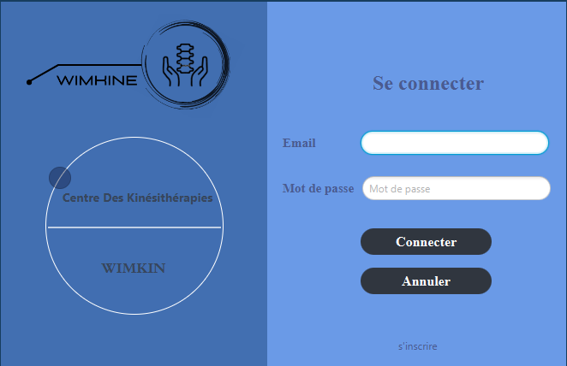

**Figure 1 : Page de connexion**

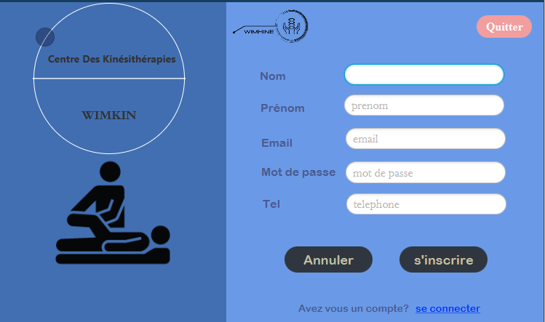

**Figure 2 : Page d'inscription**

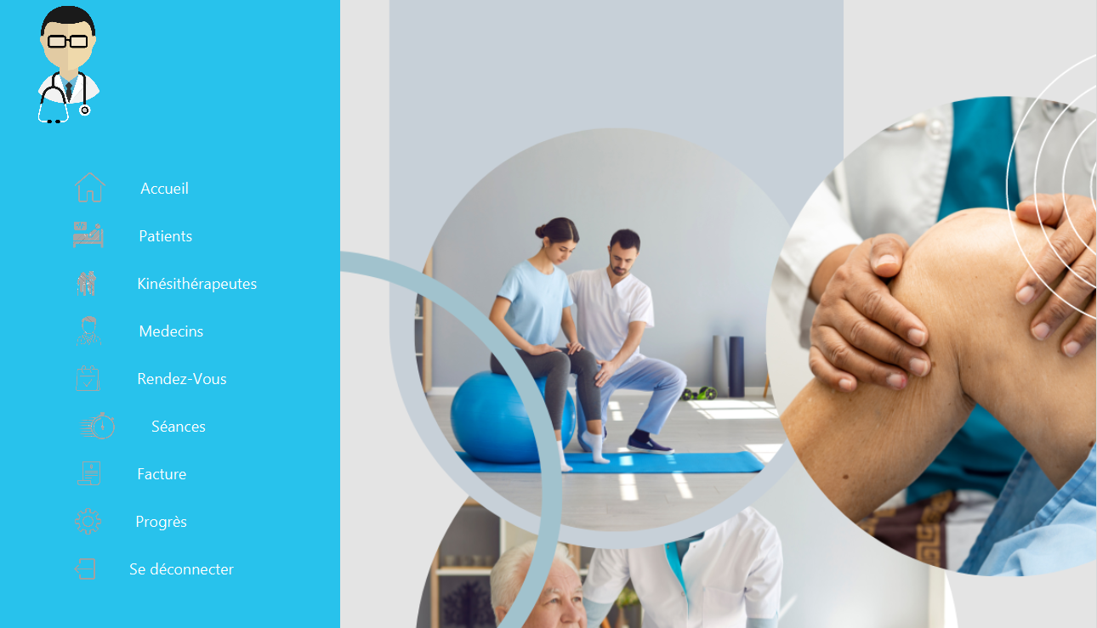

**Figure 3 : Page d'accueil**

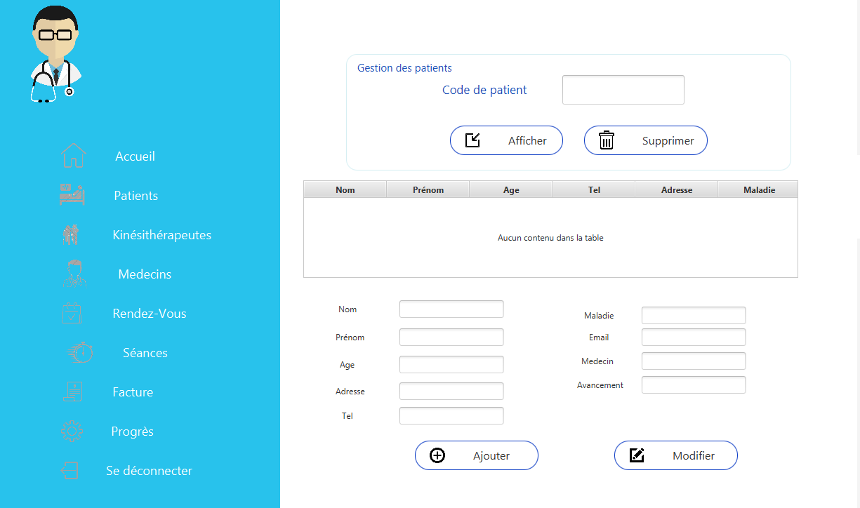

**Figure 4 : Gestion Patient**

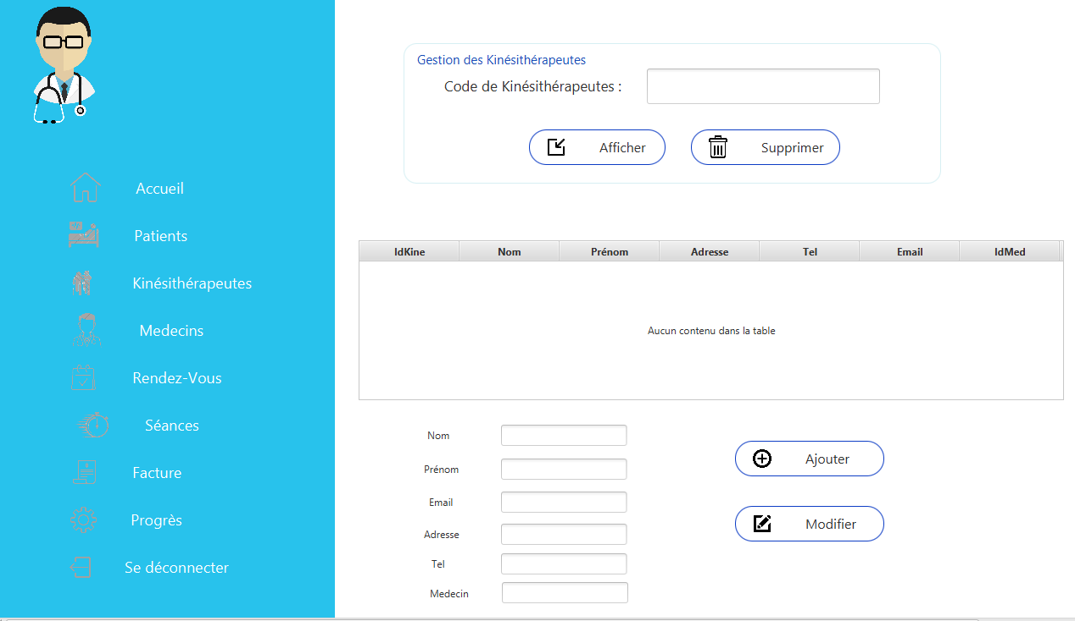

**Figure 5 : Gestion Kinésithérapeute**

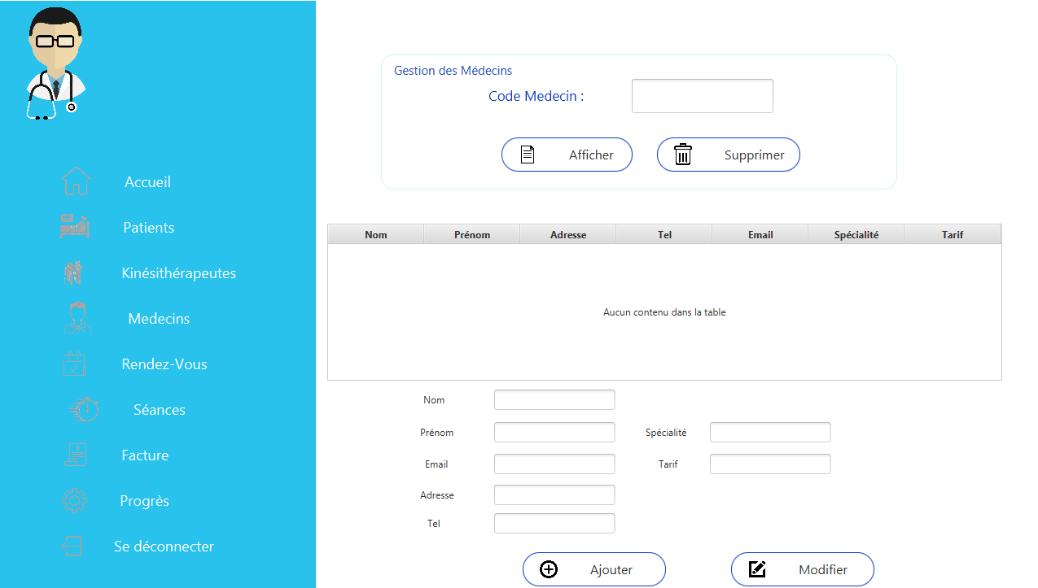

**Figure 6 : Gestion Médecin**

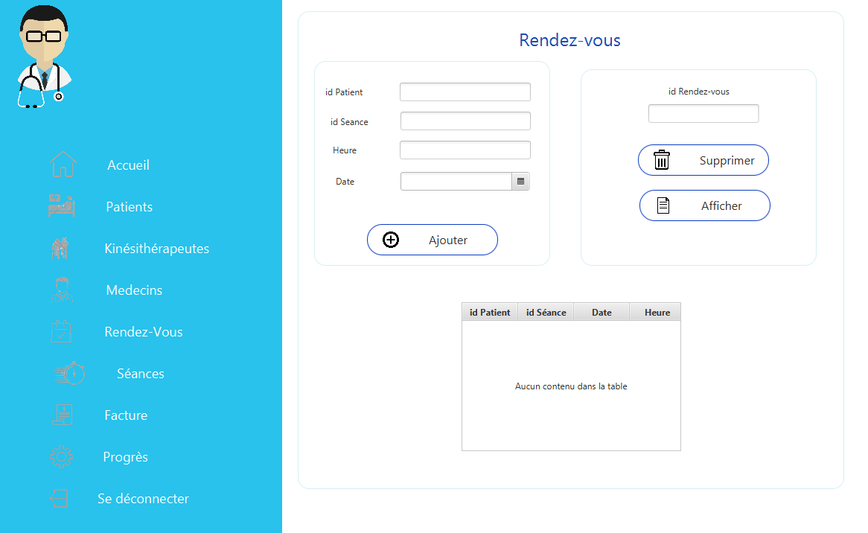

**Figure 7 : Gestion Rendez-vous**

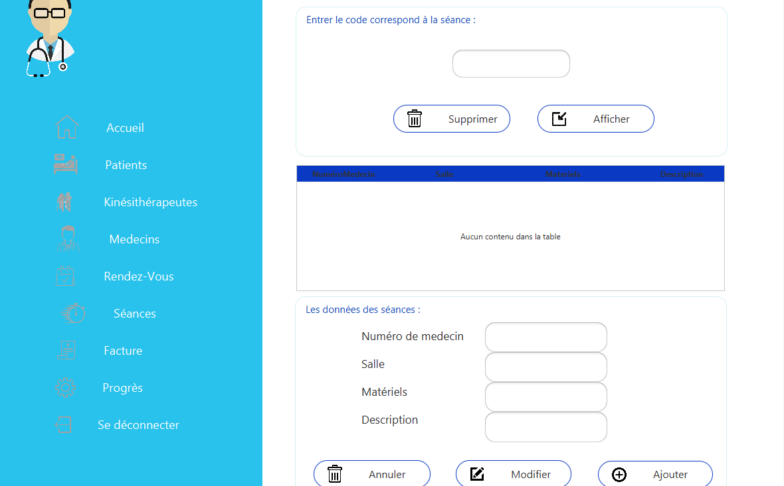

**Figure 8 : Gestion Séance**

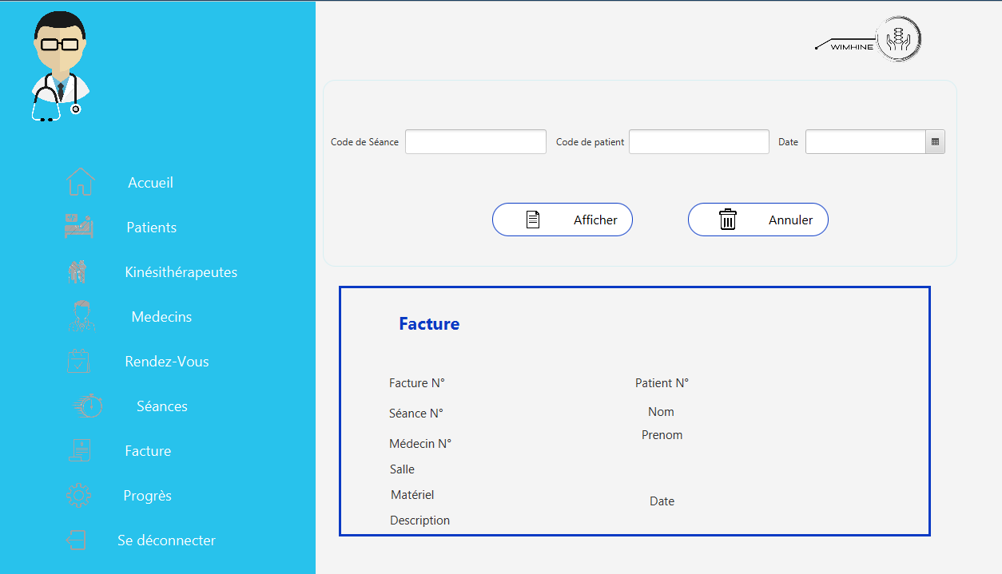

**Figure 9 : Gestion Facture**

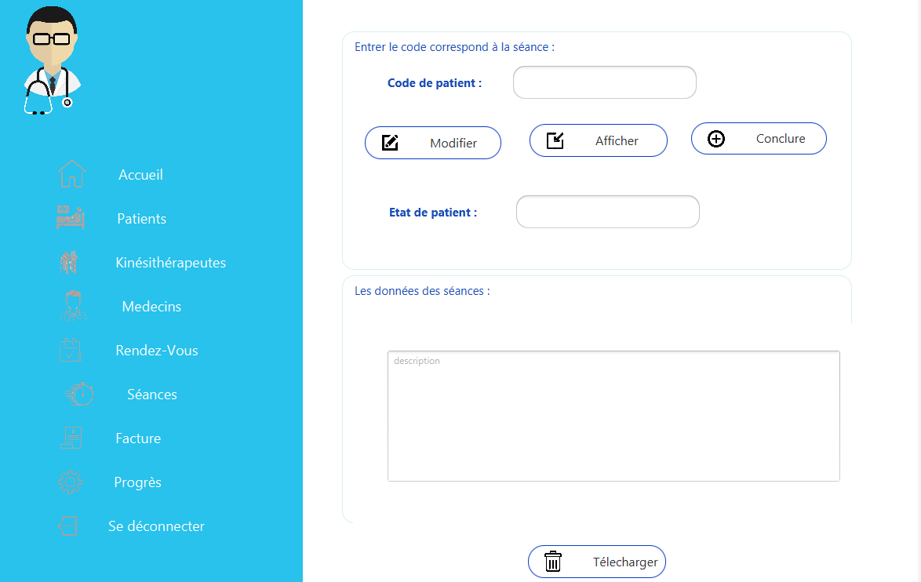

**Figure 10 : Gestion Progrès**

1. Conclusion

C’était notre dernier chapitre de ce rapport, dont on a présenté les langages, les Framework et les outils qu’on a travaillés avec, plus que les interfaces de notre application.

Conclusion générale

En conclusion, le développement d'une application de gestion de centre de kinésithérapie en Java est un projet ambitieux qui nécessite une attention particulière aux besoins fonctionnels et non fonctionnels, ainsi que des contraintes liées aux fonctionnalités et aux différentes plates-formes utilisées par les utilisateurs finaux. L'application doit être fiable, sécurisée, performante, extensible, conviviale et accessible pour assurer une expérience utilisateur optimale et garantir une gestion efficace du centre de kinésithérapie. Les bénéfices de l'automatisation des tâches administratives sont nombreux, notamment en termes de gain de temps et d'efficacité, et contribueront à l'amélioration de la qualité des soins prodigués aux patients.